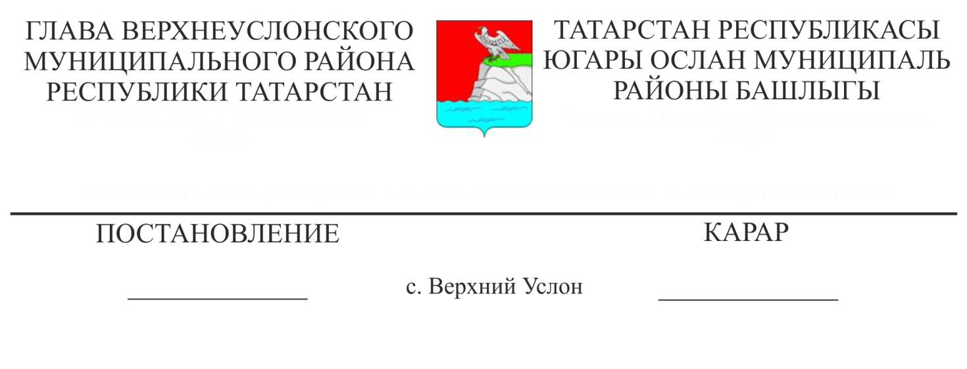

Татарстан Республикасы Югары Ослан муниципаль районы Яр буе Морквашы авыл җирлеге территориясендә урнашкан кадастр номерлары 16:15:121001:1534, 16:15:121001:1535, 16:15:12100l:1536, 16:15:121001:1537, 16:15:121001:1538, 16:15:121001:0071, 16:15:121001:611, 16:15:121001:612, 16:15:121001:613, 16:15:121001:1211, 16:15:121001:1209, 16:15:121001:1208, 16:15:121001:1212, 16:15:121001:1207, 16:15:121001:1213, 16:15:121001:1210, 16:15:121001:1171, 16:15:121001:1216, 16:15:121001:1215, 16:15:121001:1214 булган җир кишәрлекләрендә территорияне планлаштыру проектлары һәм «Пятидворье» объекты территориясен межалау проектлары буенча иҗтимагый фикер алышулар билгеләү турында

Татарстан Республикасы Югары Ослан районында яшәүчеләрнең җирле әһәмияттәге мәсьәләләрне хәл итүдә катнашу хокукларын тормышка ашыру максатларында, Россия Федерациясе Шәһәр төзелеше кодексы, «Россия Федерациясендә җирле үзидарә оештыруның гомуми принциплары турында» 2013 елның 6 октябрендәге 131-ФЗ номерлы Федераль закон, «Татарстан Республикасы Югары Ослан муниципаль районы» муниципаль берәмлеге Уставы, Татарстан Республикасы Югары Ослан муниципаль районында иҗтимагый фикер алышуларны оештыру һәм үткәрү турында Нигезләмә нигезендә,

КАРАР БИРӘМ:

1.Иҗтимагый фикер алышуларны билгеләргә:

- Кадастр номерлары 16:15:121001:1534, 16:15:121001:1535, 16:15:12100l:1536, 16:15:121001:1537, 16:15:121001:1538, 16:15:121001:0071, 16:15:121001:611, 16:15:121001:612, 16:15:121001:613, 16:15:121001:1211, 16:15:121001:1209, 16:15:121001:1208, 16:15:121001:1212, 16:15:121001:1207, 16:15:121001:1213, 16:15:121001:1210, 16:15:121001:1171, 16:15:121001:1216, 16:15:121001:1215, 16:15:121001:1214 булган Татарстан Республикасы Югары Ослан муниципаль районы Яр буе Морквашы авыл җирлеге территориясендә урнашкан җир кишәрлекләрендә территорияне планлаштыру проектлары һәм «Пятидворье» объекты территориясен межалау проектлары буенча;

2. Билгеләргә:

2.1. Татарстан Республикасы Югары Ослан муниципаль районы Башкарма комитетының архитектура һәм шәһәр төзелеше бүлеге (алга таба - иҗтимагый фикер алышуларны оештыручы) әлеге карарның 1 пунктында күрсәтелгән проектны карап тикшерү буенча иҗтимагый фикер алышуларны оештыручы.

2.2. Әлеге карарның 1 пунктында күрсәтелгән проектны карап тикшерү буенча җәмәгать фикер алышуларын үткәрү, 2020 елның 10 сентябреннән 2020 елның 12 октябренә кадәр, Россия Федерациясе Шәһәр төзелеше кодексы, «Россия Федерациясендә җирле үзидарә оештыруның гомуми принциплары турында» 2003 елның 6 октябрендәге 131-ФЗ номерлы Федераль закон, «Татарстан Республикасы Югары Ослан муниципаль районы» муниципаль берәмлеге Уставы, Татарстан Республикасы Югары Ослан муниципаль районында иҗтимагый фикер алышуларны оештыру һәм үткәрү турында Нигезләмә нигезендә.

2.3. Проект экспозициясен үткәрү урыны - Татарстан Республикасы Югары Ослан муниципаль районы Советы бинасы, Татарстан Республикасы Югары Ослан муниципаль районы Яр буе Морквашы авыл җирлеге Башкарма комитеты бинасы, 2020 елның 10 сентябреннән 2020 елның 12 октябренә кадәр -эш көннәрендә 08:00 сәгатьтән 12:00 сәгатькә кадәр, Югары Ослан муниципаль районының рәсми сайты. Тәкъдимнәр, искәрмәләр 2020 елның 10 сентябреннән 2020 елның 12 октябренә кадәр сишәмбе көнне 08: 00 дән 12: 00 сәгатькә кадәр язмача һәм (яки) Zakiulla.Mingazov@tatar.ru электрон почта аша кабул ителә

3. Яр буе Морквашы авыл җирлеге Башкарма комитетына, проект буенча җәмәгатьчелек фикер алышуларын үткәрү турында хәбәр җибәрү өчен, җир кишәрлеге белән уртак чикләре булган, капиталь төзелеш объектлары хокукына ия булган, шулай ук гариза бирүчегә («АКТИВиСТ» УК» АҖ) карата проект эшләнә торган җир кишәрлегенә хокукка ия булучыларга җиткерү өчен хәбәр җибәрергә.

4. Мөрәҗәгать итүчегә («АКТИВиСТ «ИК» АҖ) иҗтимагый фикер алышуларны оештыруны техник яктан тәэмин итәргә, шул исәптән экспозицияләрне үткәргәндә дә.

5. Иҗтимагый фикер алышуларны оештыручыга:

5.1. Әлеге карарның 1 пунктында күрсәтелгән проектны карау буенча иҗтимагый фикер алышуларны үткәрүне тәэмин итәргә.

5.2. Татарстан Республикасы Югары Ослан муниципаль районы Советы бинасында һәм Югары Ослан муниципаль районының рәсми сайтында проект буенча иҗтимагый фикер алышулар башлануы турында хәбәр урнаштырырга.

5.3. 2020 елның 10 сентябреннән дә соңга калмыйча территорияне планлаштыру проектын һәм «Пятидворье» -объект территориясен межалау проектын кадастр номерлары булган җир кишәрлекләрендә: 16:15:121001:1534, 16:15:121001:1535, 16:15:12100l:1536, 16:15:121001:1537, 16:15:121001:1538, 16:15:121001:0071, 16:15:121001:611, 16:15:121001:612, 16:15:121001:613, 16:15:121001:1211, 16:15:121001:1209, 16:15:121001:1208, 16:15:121001:1212, 16:15:121001:1207, 16:15:121001:1213, 16:15:121001:1210, 16:15:121001:1171, 16:15:121001:1216, 16:15:121001:1215, 16:15:121001:1214, Татарстан Республикасы Югары Ослан муниципаль районының Яр буе Морквашы авыл җирлеге территориясендә урнашкан мәгълүмати материаллар Югары Ослан муниципаль районының рәсми сайтында «Архитектура һәм шәһәр төзелеше» өстәмә битендә текст формасында урнаштырырга;

5.4. Татарстан Республикасы Югары Ослан муниципаль районы Советы бинасында, Татарстан Республикасы Югары Ослан муниципаль районы Яр буе Морквашы авыл җирлеге Башкарма комитеты бинасында, 2020 елның 10 сентябреннән 2020 елның 12 октябренә кадәр эш көннәрендә 08:00 сәгатьтән 12:00 сәгатькә кадәр, шулай ук Югары Ослан муниципаль районының рәсми сайтында экспозицияне оештырырга.

5.5. Иҗтимагый фикер алышулар тәмамлангач, Югары Ослан муниципаль районының рәсми сайтында иҗтимагый фикер алышулар нәтиҗәләре турында бәяләмә әзерләргә һәм урнаштырырга.

6. Әлеге карарны Югары Ослан муниципаль районының рәсми сайтында урнаштырырга.

7. Әлеге карарның үтәлешен контрольдә тоту Югары Ослан муниципаль районы Башкарма комитеты җитәкчесенә йөкләнә.

Татарстан Республикасы

Югары Ослан муниципаль районы

Башлыгы М. Г. Зыятдинов